Ziele 2015

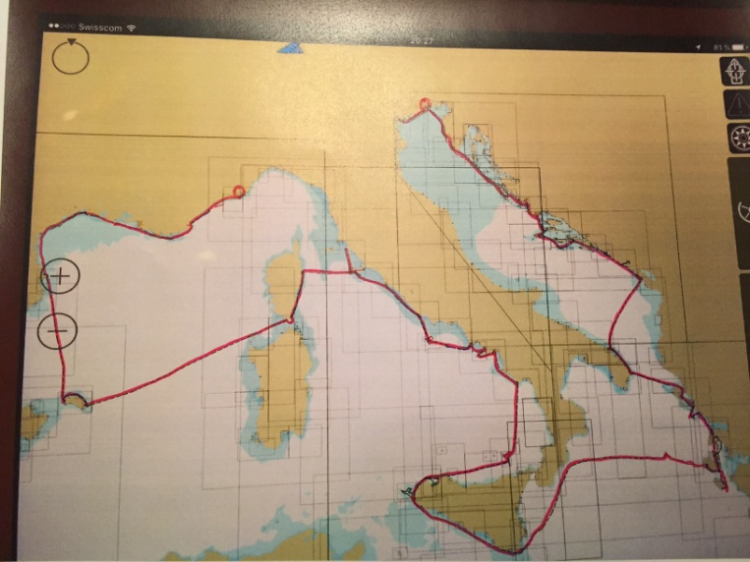

Nachfolgend einen Überblick unserer Reise im 2015. Der Törn führte uns an die Französische Küste via Menton, Antiebes, Porqueroll, Les Calances, Camargues, Sete, Gruissan, Port Vendre …..
weiter der Spanischen Küste entlang via Porto de la Selva, bis nach Cadaques …
und von da aus zu den Balaearen, Menorca (Ciutdadella, Fornels, Mahon) weiter nach Sardinien und Korsika (Bonifacio, Bastia) ….
dann via Cilio in die Toscana und weiter zu den Pontinischen Inseln, Eolischen Inseln, Sizilien und den Egadischen Inseln.
Von da aus ging’s Richtung Ionisches Meer nach Griechenland, Montenegro Richtung Kroatien und als Abschluss nach Venedig. In Aprilia Marittima (Lagune zwischen Venedig und Triest) hat Norina auf der Werft überwintert.

